JSY-MK-149 2P导轨表

- 产品介绍
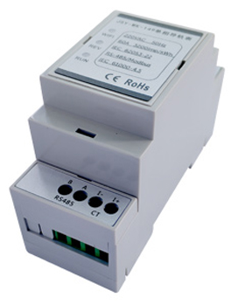
1.1 简介
1.2 功能特点
1.3 技术参数
- 应用
2.1 外形及安装
2.2 端子定义
2.3 典型接线
2.4 应用说明
- Modbus通讯协议
- 注意事项

一、产品介绍
- 简介
JSY-MK-149 导轨表是高度集成测量、数字通讯等，能够完成电能测量、采集及传输，单相交流电参数测量应用产品，准确测量单相交流电压、电流、功率、正反向电量及总电量等电参数1路RS-485通讯接口，MODBUS-RTU规约，具有极优的性价比。
JSY-MK-149 导轨表可广泛应用于节能改造、电力、通信、铁路、交通、环保、石化、钢铁等行业中，用于远程监测交流设备的电流和电量消耗情况。

- 功能特点
- 采集单相交流电参数，包括电压、电流、功率、电能等多个电参量；
- 采用专用测量芯片，有效值测量方式，测量精度高；
- 支持无线802.11 b/g/n 标准
- 带1路RS-485通讯接口；
- 通信规约采用标准Modbus-RTU，兼容性好，方便编程；
- 带ESD保护电路的RS-485通信接口；
- 宽工作电压AC80～265V，并具防接反保护功能，接反电源不会损坏模块;；
- 高隔离电压，耐压达DC2000V；
- 技术参数
- 单相交流输入
  - 电压量程：100V、220V等可选；
  - 电流量程： 50A，100A可选，外配外接开口电流互感器型号可选；
  - 信号处理：采用专用测量芯片，24位AD采样；
  - 过载能力：1.2倍量程可持续；瞬间(<20mS)电流5倍，电压1.2倍量程不损坏；
  - 输入阻抗：电压通道＞1 kΩ／V；电流通道≤100mΩ；
- 通讯接口
  - 接口类型：1路RS-485接口；
  - 通讯规约：MODBUS-RTU规约；
  - 数据格式：“n,8,1”；
  - 通讯速率： RS-485通讯接口波特率可设置1200、2400、4800、9600Bps；波特率默认为9600Bps；
- 测量输出数据
电压、电流、功率、电能、功率因数、频率等多个电参量，见Mdobus数据寄存器列表；
- 测量精度
电压、电流：±1.0%；有功电度1级
- 隔离
RS-485接口，与供电电源、电压输入、电流输入之间相互隔离；隔离耐压2000VDC；
- 电源
  - 可选100V、220V、电压线路100V～220V
  - AC220V供电时，峰值电压不得超过265V；典型功耗：≤2W；
- 工作环境
  - 工作温度：-20～+70℃；存放温度：-40～+85℃；
  - 相对湿度：5～95%，无结露（在40℃下）；
  - 海拔高度：0～3000米；
  - 环境：无爆炸、腐蚀气体及导电尘埃，无显著摇动、振动和冲击的场所；
- 温度漂移：≤100ppm/℃；
- 模块尺寸： 100×36×58mm

二、应用
- 外形及安装
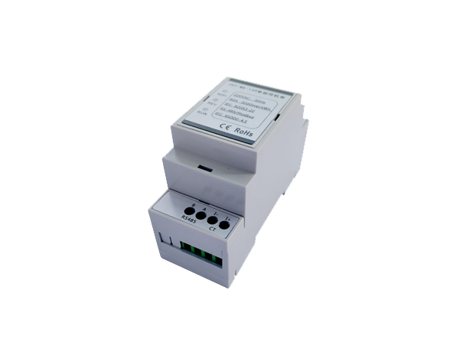
图 2.1

电流互感器外形图

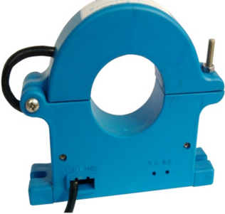
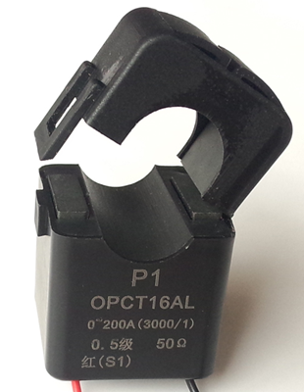

电流互感器外型及尺寸图：外形尺寸图（单位：mm）

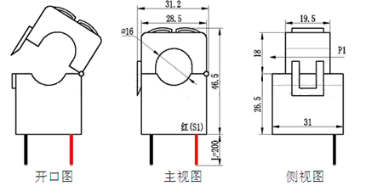

100A开口式电流互感器外形尺寸图

- 接口定义
2.2.1 L（火线）、N（零线）为被测电压接线口；
2.2.2 被测电流线(按照互感器底部电流方向)从外接互感器中穿过；
2.2.3 RS-485通讯接口为2P接线插座，A(RS485通讯正极)，B(RS485通讯负极)；

- 应用说明
请根据产品规格型号，参照以上图示正确接线。接线前要确保断开所有信号源，避免发生危险及损坏设备。检查确认接线无误后，再接通电源测试。
面板有三个指示灯，分别是“运行”“反向”“WiFi”；
运行指示灯：通电后灯常亮，通讯时闪烁；
反向指示灯：电流反向时指示灯常亮；
WiFi指示灯：联网时指示灯常亮；

产品出厂时，均设置为默认配置：地址1号、波特率9600bps、数据格式“n,8,1”、数据更新速率为1000ms、变比为1；
可通过我们提供的JSY-MK-149系列产品测试软件来更改设置产品参数及产品的一般性测试。
- RS-485通讯连接
主机一般只有RS-232接口，此时可通过RS-232/RS-485转换器后连接485网络；建议使用带隔离型的485转换器，以提高系统的可靠性；
一条总线上所有设备的A+端并接，B-端并接，不可接反，一条线路上可以同时连接多达255个网络仪表，每个网络仪表均可设定其通讯地址，通讯连接应使用带有屏蔽双绞线，线径不小于0.5mm²。布线时应使通讯线远离强电电缆或其他强电场环境。
RS-485的通讯线应使用屏蔽双绞线；485的通讯距离可达1200米，当一条总线上连接的RS485设备很多，或者使用波特率较高时通讯距离就会相应缩短，此时可使用485中继器进行扩展。
RS-485组网有多种拓扑结构，一般采用线型连接，即从上位主机开始自近及远将多台设备一个接一个连入网络。在最远端可接120～300Ω/0.25瓦的终端匹配电阻（需视具体的通讯质量确定，即通讯很好时可不必安装）。
- 电能计量功能
可以提供单相电压、电流、功率、功率因数、频率、有功电能、碳排放量等参数；
电度的数据是4字节的无符号数，连续累计10年不会溢出，数据掉电保存。

JSY-MK-149 Modbus通讯协

通讯格式：
  - 通讯的默认格式为8，N，1，默认波特率为9600bps
  - 协议为MODBUS—RTU，有效数据寄存器列表如下:
寄存器地址 | 说明
0000H （只读） | 型号，值为0x0149，
0001H（只读） | 低字节为程序版本
0002H（只读） | 电压量程：值为250，代表250V
0003H（只读） | 电路量程：值为500，代表50A
0004H  （可读可写） | 默认值为0106H；默认地址为01H，默认格式为8，N，1,9600bps  说明：  高字节8位为地址，0为广播地址；  低字节的高2位为数据格式位，为“00”表示为10位即“8，N，1”  为“01”表示为11位，偶效验，即“8，E，1”；  为“10”表示为11位，奇效验，即“8，O，1”；  为“11”表示为11位，无效验，2个停止位，即“8，N，2”；  低字节的低四位为为波特率，3—1200bps，4—2400bps，5—4800bps  6-9600bps
000CH(读写) | 总有功电能高字节，（正反向电能之和）
000DH(读写) | 总有功电能低字节 电度值为读取值/3200
000CH(清电量) | 使用功能码10H，写入的数据为00000000  清零命令为：01 10 00 0C 00 02 04 00 00 00 00 F3 FA
0048H （只读） | 电压，无符号数，值=DATA/100,单位V
0049H （只读） | 电流，无符号数，值=DATA/100,单位A
004AH （只读） | 有功功率，无符号数，值=DATA，单位为W
004BH（只读）  004CH（只读） | 正向有功电能，无符号数，值=DATA/3200，单位为kWh
004DH（只读） | 功率因素，无符号数，值=DATA/1000
004EH （只读） | 反向有功电能，无符号数，值=DATA/3200，单位为kWh
004FH （只读） | 反向有功电能，无符号数，值=DATA/3200，单位为kWh
0050H （只读） | 高字节未用，低字节=1时代表功率反向，=0时功率正向
0051H （只读） | 频率，值=DATA/100

举例说明：
发送数据： 01 03 00 48 00 0A 45 DB （抄0048H到0051H共10寄存器）
接收的数据格式为：01 03 14 5D E0 01 C5 04 43 00 00 02 00 03 E8 00 00 00 20 00 00 13 86 4C 0B，电压值=0x5DE0/100=240.32V，同样的方式可以计算出电流，功率及其他的电参数。

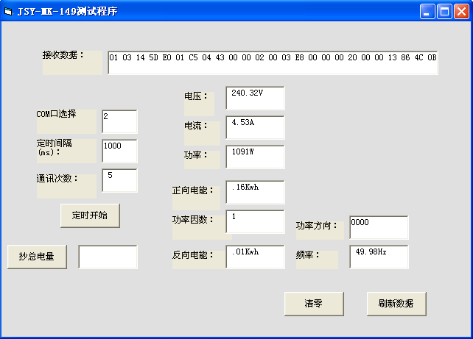

五、注意事项
- 注意产品标签上的辅助电源信息，产品的辅助电源等级和极性不可接错，否则有可能损坏产品。
- 请根据产品规格型号，参照图示正确接线。接线前要确保断开所有信号源及电源，避免发生危险及损坏设备。检查确认接线无误后，再接通电源测试。
- 电压回路或PT的二次回路不可短路。
- 在CT一次侧有电流时，CT的二次回路严禁开路；严禁带电接线或拔下端子；
- 产品在有强电磁干扰的环境中使用时，请注意输入输出信号线的屏蔽。
- 集中安装时，最小安装间隔不应小于10mm。
- 本系列产品内部未设置防雷击电路，当模块的输入、输出馈线暴露于室外恶劣气候环境之中时，应注意采取防雷措施。
- 请勿损坏或修改产品的标签、标志，请勿拆卸或改装产品，否则本公司将不再对该产品提供“三包”（包换、包退、包修）服务。

公司名称：深圳市健思研科技有限公司
地址：深圳市南山区西丽镇珠光村珠光创新科技园1栋609
联系方式：0755 61665591
传真：(0755)26628850
邮政编码：518055

